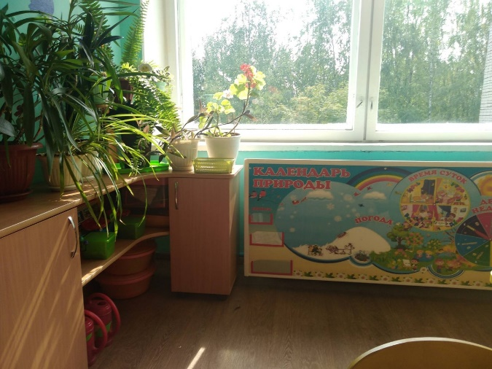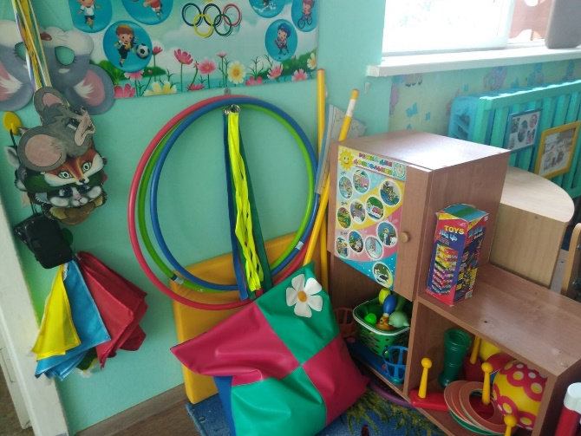

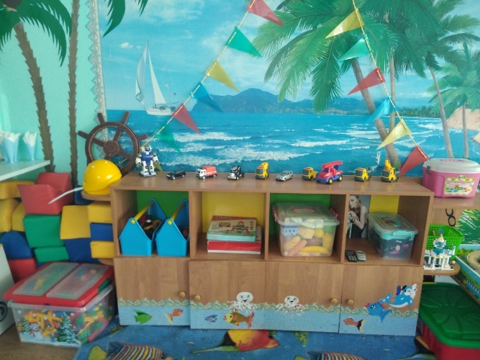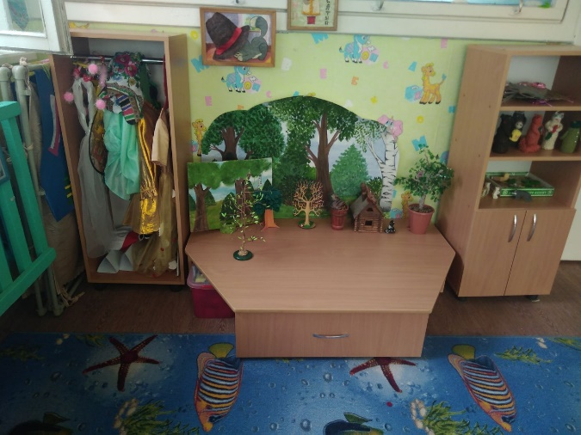

1. Общие сведения о группе
Название кабинета | группа
Год создания | 1978
Общая площадь | 65 кв. м.
воспитатель | Мымрик Светлана Геннадьевна  Образование: среднее – специальное  Категория: высшая  Стаж: 37 лет

2. Нормативно-правовые документы
№ | Название документа
1 | Основная общеобразовательная программа
2 | ФГОС в электронном варианте

3. Оборудование группы.
№ | Наименование | Кол-во
1 | Столы | 12
2 | Стулья | 24
3 | Доска учебная | 1
4 | Стеллажи для дидактических пособий | 2
5 | Стенка для игрушек | 1
6 | Пластмассовая этажерка | 2
7 | Кукольный домик деревянный | 1
8 | Угловой кухоный уголок детский | 1
9 | Игровая мебель «театр» | 1
10 | Доска магнитная «Нижегородская область» | 1
11 | Полка под уголок природы | 1
12 | Полка на колёсиках под уголок экспериментирования | 1
13 | Полка под ФИЗО | 1
14 | Полка под д/игры про Дзержинск | 1
15 | Стенд по ПДД | 1
16 Игровой стол- макет дороги 1

4.Дидактическое обеспечение группы
Образовательная область
«Познавательное развитие»
№ | Наименование  Уголок развивающих игр  Дид.игры:  «Что нужно для работы»  «Что такое хорошо, что такое плохо»  «Лото» 3  «Пазлы» 10  «Мозайка геометрических фигур»  «Составь часы»  «Сколько не хватает»  «Сложи узор» 2  «Цифры»  «Веселые задачки»  «Время»  Лото «Форма»  «Подбери по форме»
1  2  3 | Уголок развивающих игр  Дидактические игры:  Домино3шт.  пазлы10 шт.  мозаика гвоздиковая 2 шт.  кубики 8 шт. для складывания целостной картинки  кубики «собери рисунок»  дидактические игры «подбери по форме» 2 шт. дидактическая игра « летает, плавает, едет».  Уголок природы  Демонстрационный материал:  Цветы  Календарь природы  Набор картинок: овощи, фрукты, птицы, дикие животные, домашние животные  Книги про животных  Глобус  Оборудование:  Лейки 2шт  Гербарий листьев  Пульверизатор 1 шт.  Тряпочки  Фартуки 2шт.  Микроскоп  Песочные часы  Дидактические игры: «Живая природа»  «Береги живое»  «Что для чего»  «Назови насекомое»  «Пресмыкающие»  «Что нужно для труда»  «Собери картину»  «Двойняшки» птицы  «Детям о времени»  «Найди с какого дерева семена»  «Что где растет»  «Скакой ветки детки»  «Насекомые»  Лэпбук «Природа» , «Метео станция»  Лото: животные, цветы  Домино: «Ягоды»  «Птицы»  Оборудование для опытно-экспериментальной деятельности:  Набор «Рыбалка»  набор для игр с песком  клеёнки  краски пластиковые стаканчики  шишки жёлуди  зерно разных видов  магниты  сито  воронки  лупы вертушка «ветерок».  весы  микроскоп  макет планет солнечной системы

Образовательная область
«Социально-коммуникативное развитие»
№ | Наименование  Школа дорожных знаков  Д/и «В городе»  Д /и «Говорящие знаки»  Д / и « Дорожная азбука»  Д/и «Поставь правильно»  Д/и «Сложи картинку»  Д/ И «Дорога»  Лэпбук «Транспорт»  Альбом «Москва – наша столица»  Гербы Нижегородской области  Д/и «Промыслы нашего края»  Д/и «Экскурсия по городу»  Д/И «Архитектор»  Д/и «Угадай силуэт»  Д /и «Кто куда идет»  Д/и «Четвертый лишний»  Куб «Угадай иназови улицу нашего города»  Д /и «Ребята с нашего двора»
1  2  3 | Уголок сюжетно-ролевой игры  Уголок для девочек:  Набор «Больница»  Набор «Салон красоты»  Набор «Магазин»  Набор «Кафе»  Набор посуды  Домик с мелкими куклами 5шт  Уголок для мальчиков:  Набор инструментов 2шт.  Машины специальные 6шт.  Мелкие машины 20 шт.  Салон парикмахерская «Саша»  Оборудование:  Штурвал 1 шт.  Якорь 1 шт.  Рули 2 шт.  Стол игровой с видами транспорта  Каски строителя 2шт.  Деревянный строитель 2шт  Макет дороги 2 шт  Макет такси 1шт  Макет корабля 1шт  Жезл 3шт.  Военная техника 1набор

Образовательная область «Речевое развитие»
№ | Наименование
1  2 | Оборудование:  Подставка под книги  Художественная литература :  Г.П.Шалаева «Правила поведения для воспитанных детей»  А.Усачев «Сказка об озорном мышонке»  А.Багдарин «Знвкомые профессии»  Братья Гримм «Волшебный горшочек»  М.Манакова «Снеговик – помощник»  Русские народные сказки обработка С.Кузьмина  Г.Цыферов.Т.Александрова «Книга сказок для чтения в д/саду»  Л.Толстой рассказы  Киплинк «РиккиТиккки-Тави»  С.Козлов «Львенок и черепаха»  В.Осеева «Синии листья»  А.Усачев «Азбука Бабы - Яги»  Е.Блинова обработка «Русские народные сказки»  Ш.Перро «Мальчик спальчик»  О.Корнеева «Осторожным надо быть»  А.Заходерн «Винни- Пух»  М.Пляцковский «Умка хочет летать»  А.Иванов «Раз горох, два горох»  Н.Абрамов «Золотая Антилопа»  Л.Зубков «Ох , Ах идут в поход»  Г.В.Сапгир «Мой друг зонтик»  В.Степанов «Баба Яга и Дарьюшка»  Я.Зубков «Сказка про лень»  В.Дрогунский «Денискины рассказы»  Э.Успенский «Любимая девочка дяди Федора  Т.Новоселова «Сиреневая книга сказок»  Л.Толстой «Приключения Буратино»  Братья Гримм «Белоснежка и семь гномов»  И.Токмакова «Зайчонок Черные глазки»  Ю.коваль «Тигренок на подсолнухе»  Дид / игры:  Д /и «Назови слово»  Д /и «Профессии»  «Умное домино»

Образовательная область «Художественно-эстетическое развитие»
№ | Наименование
1  2 | Творческий уголок  Демонстрационный материал:  Холодные и тёплые цвета (2 лягушки с палитрой)  Оборудование:  Альбомные листы  цветные карандаши  краски  кисти  пластилин  дощечки  трафареты  фломастеры  восковыемелки  штампы из поролона  мольберты для рисования: на зеркале, линолеуме и плитке  мозаика магнитная  Музыкальный уголок  Оборудование:  Гитара 1 шт. балалайка 4 шт.  Погремушка 1 шт.  металлофон 1 шт.  Бубен 2 шт.  барабан 2 шт.  колокольчики 6 шт.  шумовые инструменты: бутылочки, яички  музыкальные атрибуты: микрофон 2 шт.  Варежки с нашитыми пуговицами / для простукивания ритма 8шт  Музыкальная лесенкаиз7 ступеней  Портреты композиторов  Схема расположения инструментов в оркестре  Д/и «Сколько нас поет»  Д/и «Виды музыки»  Д/и «Сложи песенку по ритму»  Нотный стан и набор нот, скрипичный ключ.  Театральный уголок  Оборудование:  Настольная ширма (декорация леса)  Самодельные маски на палочках  Ободки – ушки  костюмы  Виды театра:  Пальчиковый «Три поросёнка»  Кукольный «Теремок»  Настольный: «Волк и семеро козлят»деревянный  Театр на палочках «Гуси лебеди»  Театр шумовой «Колобок»  Уголок строительный  Набор «Дом который построил я» 1набор  Набор среднего деревянного строителя  Набордеревянный мелкий строитель  Набор строителя « Лего »2шт.  Набор мягких модулей
Образовательная область « Физическое развитие»
№ | Наименование
1 | Оборудование:  Мячи резиновые маленькие 3 шт.  Мячи пластмассовые 10 шт.  Ворота 1 шт.  Набор «Кегли»  Косички из пленки 2 шт.  Шароброс  Скакалки 4 шт.  Гимнастические палки 2шт.  Платочки 20 шт.  Ленточки 20 шт.  Маски нагрудные 10 шт.  Мат детский 1 шт.  Обручи 3 шт.  Подушка с наполнителем 1шт.  Массажная дорожка из пяти составных частей  Ребристая дорожка  Коврик с пуговицами 1шт.  Мешочки набивные 7 шт.  Дидактические игры:  «Виды спорта» «Летние и зимние виды спорта»

5. Каталог методической литературы
«Познавательное развитие»
1.Помораева И.А. Формирование элементарных математических представлений. Старшая группагруппа.2015.
2. Дыбина О.В, Ознакомление с предметным и социальным окружением. Старшая группа.2015.
3.. Соломенникова. О. А. Ознакомление с природой в детском саду. Старшая группа.
«Речевое развитие»
Гербова В.В. Развитие речи в детском саду. Старшая группа.2015.
«Социально-коммуникативное развитие»
Тимофеева Л.Л. Планирование образовательной деятельности с дошкольниками в режиме дня Старшая группа..
Абрамова.Л. В. Социально-коммуникативное развитие дошкольников. Старшая группа.
Саулина. Т. Ф. Знакомим дошкольников с правилами дорожного движения.. Для занятий с детьми 3-7 лет.
Петрова В. И. Этические беседы дошкольников. Для занятий с детьми 4-7 лет.
«Художественно-эстетическое развитие»
1. Комарова Т.С. Изобразительная деятельность в детском саду. Старшая группа.2015.
2. Куцакова Л.В. Конструирование из строительного материала. Старшая группа 2014.

